Escola Superior de Tecnologia

e Gestão de Viseu 

Relatório Estrutura de Dados

Trabalho Realizado por:

Carlos Soares

Eduardo Filipe

Joel Aparício

Rúben Mendonça

Índice

**Fase 1** **4**

Implementação da lista **4**

**Fase 2** **5**

**Implementação da Trie** **5**

**Fase 3** **5**

**Fase 4** **6**

Introdução

Neste trabalho aplicamos o conhecimento adquirido das aulas de Estrutura de Dados tendo assim como objetivo principal desenvolver um programa que através de um algoritmo e de estruturas derivadas vai funcionar como um motor de pesquisa, indexação e armazenamento de dados.

# Fase 1

Na primeira fase começamos por guardar todas as palavras existentes numa lista de palavras.

# Implementação da lista

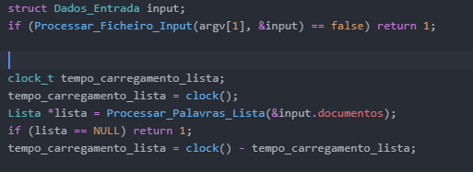

# Fase 2

# Implementação da Trie

Através da Lista de palavras carregamos a Trie como podemos verificar na imagem abaixo.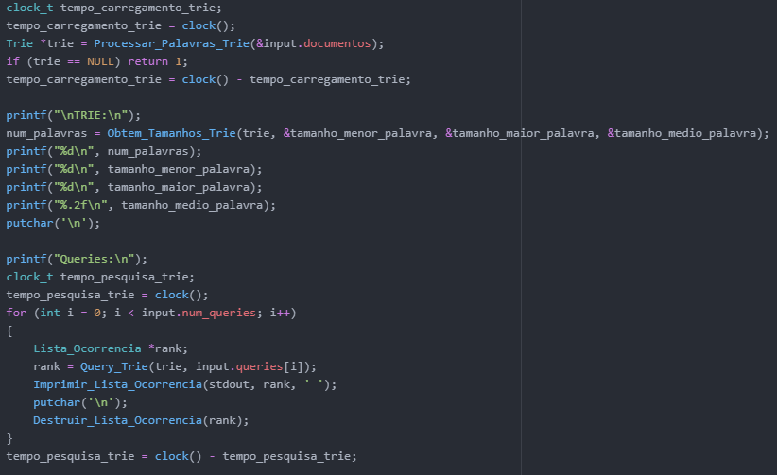

# Fase 3

Na terceira fase podemos observar o tempo de carregamento, o tempo de pesquisa, o tamanho da memória tanto da lista como da Trie.

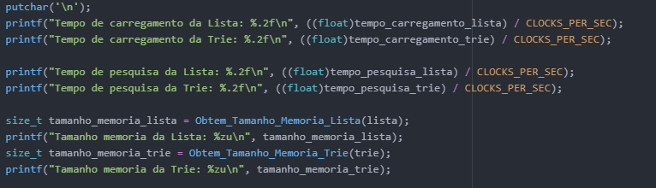

# Fase 4

Na quarta e última fase determinamos quais as palavras que ocorrem mais vezes, o documento que contém mais palavras e algumas funcionalidades como libertar a memória, contar o número de nós da Trie, verificar se dada palavra existe na Trie e determinar a memória que a Trie ocupa.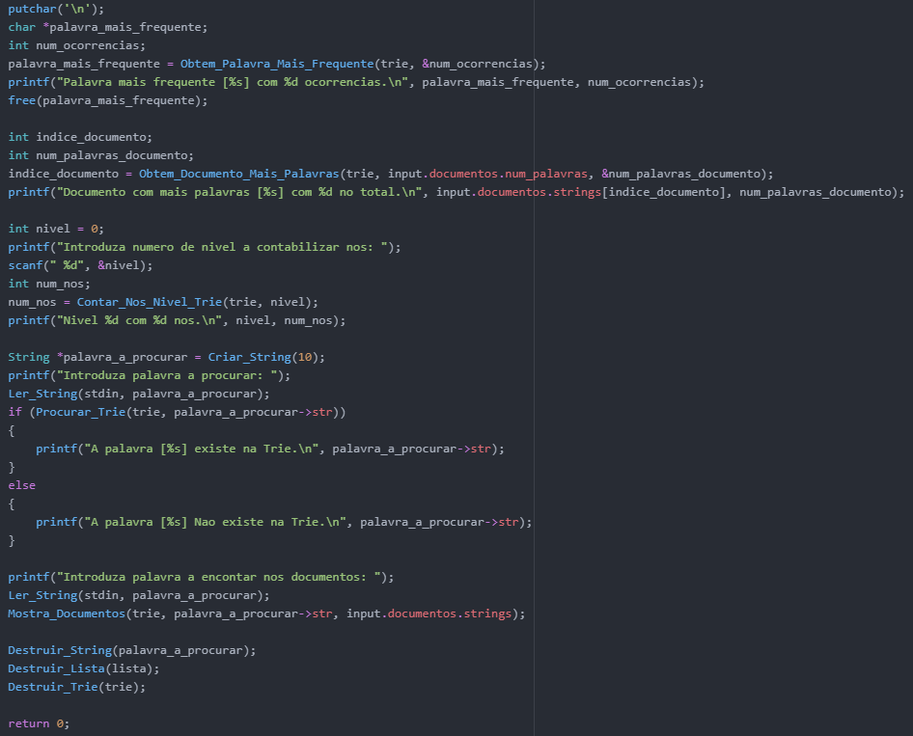

# Conclusão

Este projeto permitiu-nos complementar a materia das aulas de estruturas de dados e a aprofundar a matéria lecionada na mesma.